ALUMNO: ______________________________________________________________
Objetivo de Aprendizaje. | Comprender mensajes simples como instrucciones explicitas, explicaciones y preguntas relativas a objetos, personas y lugar.
Actividad. | Observa la imagen, nombra las partes del cuerpo y describe las diferencias entre ambos. Comenta con tu familia. Colorea la imagen que te representa como persona.
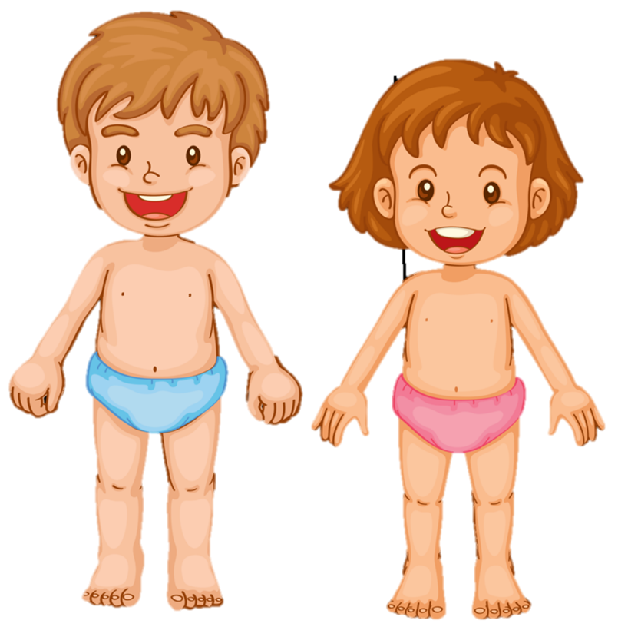

.

Este soy yo.
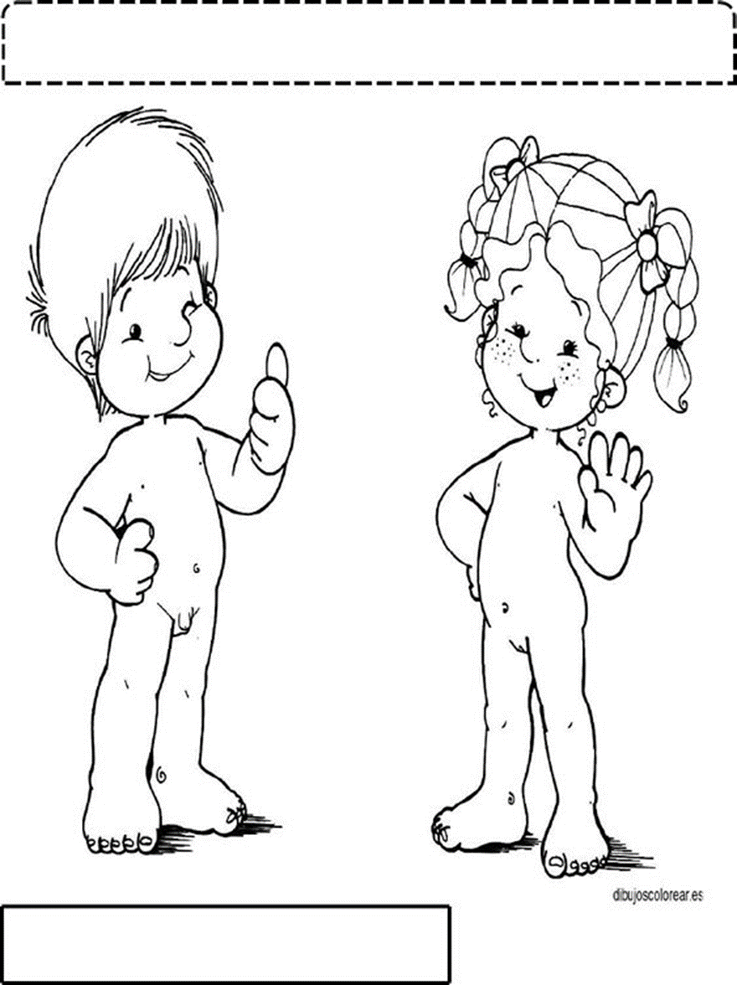

ALUMNO: ______________________________________________________________
Objetivo de Aprendizaje. | Comprender mensajes simples como instrucciones explicitas, explicaciones y preguntas relativas a objetos, personas y lugar.
Actividad. | Observa el rostro, nombra los órganos de los sentidos (Oído, olfato, gusto, vista) y su función. Recorta con ayuda de un adulto los órganos de los sentidos y pega en el rostro.
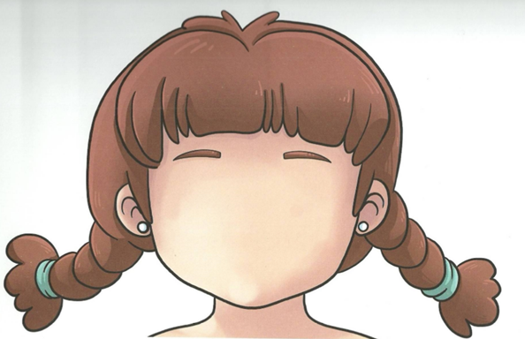

 | 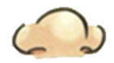 | 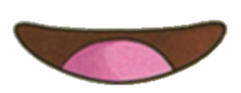

ALUMNO: ______________________________________________________________
Objetivo de Aprendizaje. | Representar a través del dibujo, diversos elementos de su entorno, incorporando trazos rectos
Actividad. | - Repasa con el dedo índice la línea de los objetos.  - Traza las líneas punteadas de los objetos, usando lápiz grafito. Colorear las imágenes.

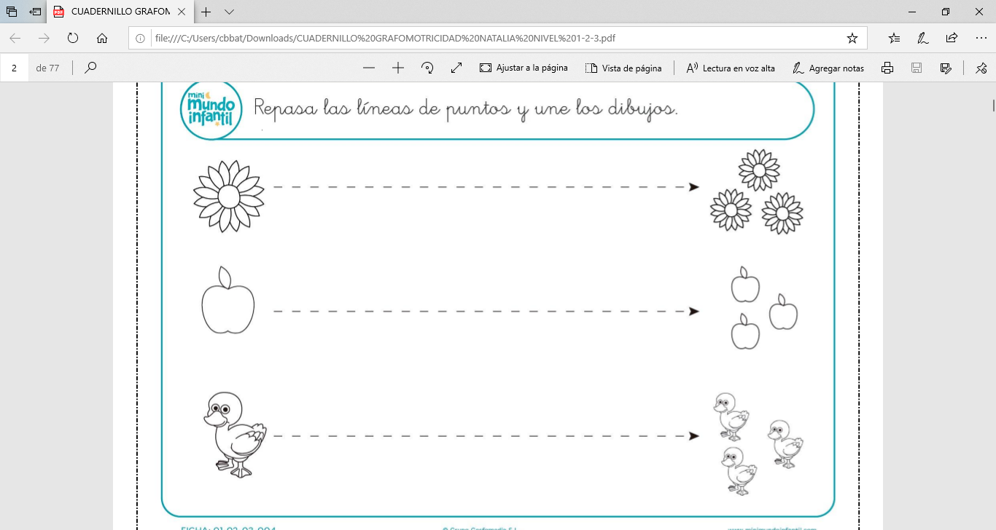

ALUMNO: ______________________________________________________________
Objetivo de Aprendizaje. | Incorporar progresivamente nuevas palabras, al comunicar oralmente
Actividad. | Observa la imagen, comenta con algún adulto lo que observas. Responde ¿cuáles son las extremidades superiores? , ¿Cuáles son las extremidades inferiores? ¿Qué función cumplen? ¿Qué podemos hacer con ellas? Tocar, caminar, correr, etc.  Colorea de color azul las extremidades superiores y verdes las inferiores. Repite cada nombre.
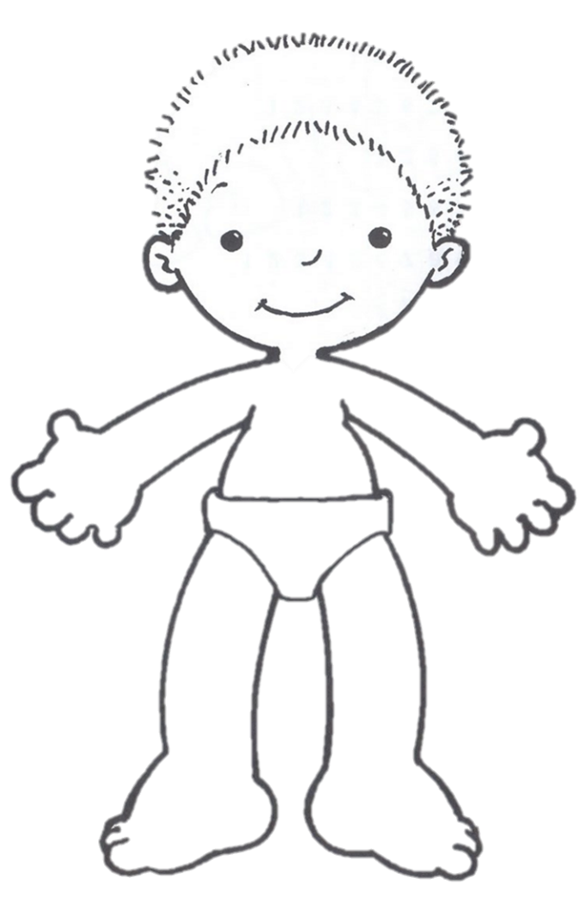
Extremidades Superiores
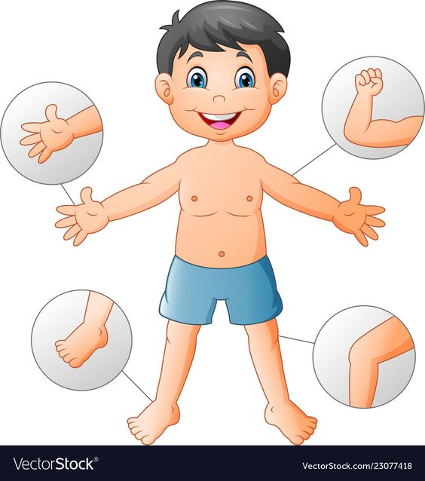

Extremidades Inferiores

ALUMNO: ______________________________________________________________
Objetivo de Aprendizaje. | “Representar a través del dibujo, diversos elementos de su entorno, incorporando trazos curvos”.
Actividad. | Repasa con el dedo índice el cuerpo de la serpiente.  Traza las líneas punteadas del cuerpo de la serpiente, usando lápiz grafito. Colorear.

